目次
一、河村先生のワークショップとミニレクチャー 1頁～5頁
①「翁面」
②「小面(女面)」
③「般若面」
④「能の衣装」
⑤「小鼓」
⑥「大鼓」
⑦「袴」「半切」
二、鎌田先生からのモスクワでの『古事記』の公演に関するご報告 6頁～8頁
①『古事記』の公演に関するご報告
- スタニスラフスキーと世阿弥についての考察
三、『世阿弥能楽論集』『能作書』の講読「能作書条々」 8頁～14頁
①『能作書』の概要と本書における位置づけの解説
②「能作書条々」
四、河村先生からの連絡事項と小鼓を打つ実習、ワークショップ 15頁
①今後の公演等の予定について
②鼓を打つ実習
五、以上を踏まえての感想と考察 15頁～16頁

一、河村先生のワークショップとミニレクチャー
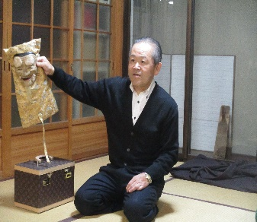
- 「翁面」
能の場合に他の劇との違いとして仮面をつけるという事があり演者はあの世の人となるために見えない存在であってこの能面は「翁」という曲の時に着けられるものである。
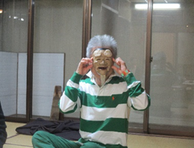
その形状としては、切り顎になっており材質はヒノキが多く、能面は神様であるので、しんどいとか疲れたとかいうことはなくて、本人も幸せであるし、周りも幸せにする力を秘めているものである。
この場面で、鎌田先生が実際に「翁面」をつけられていますが、河村先生からは「翁面」の耳だけ持ってつけるということや映画「千と千尋の神隠し」の中にも翁面をつけた神様が登場していたことについてのレクチャーを頂きました。

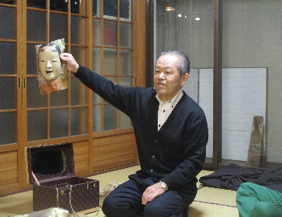
- 「小面 (女面)」
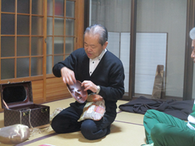
小面の神様は15～16歳、20歳くらい、30歳くらい、40歳くらい、50歳以上の中で何歳くらいに見えるかというクイズから始まり、正解は15～16歳であってお歯黒をしているが髪の毛が乱れておらず、目は四角に切ってあり、能面の裏側はつるっとなっているのではなくて鉋跡がある。
また能面を掛けて能を舞っている時に汗をかいても汗がそこから流れるような形になっていて、クッションとなるものをつけてちょうど真っすぐに見えるところへ角度の調整をする。
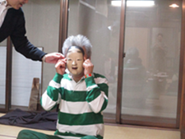
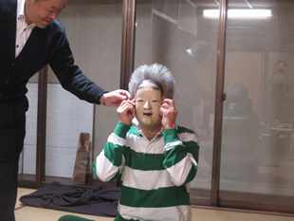
この場面で、鎌田先生から順番に参加者の皆さんで小面をつけさせて頂くワークショップが行われ、小面をつけるといかに視野が狭いかということを実感させて頂くと共に演者にとっては、視野が非常に制限されるので、能舞台には4本の柱が必要であるということのレクチャーを頂きました。さらに、同じ作品であっても小面をつける人によっては感じが変わるということも教えて頂きました。また面に触ると手の油が付くので良くないというお話もありました。

- 般若
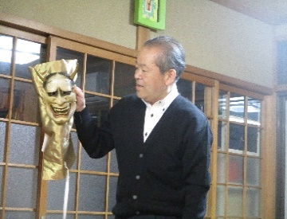
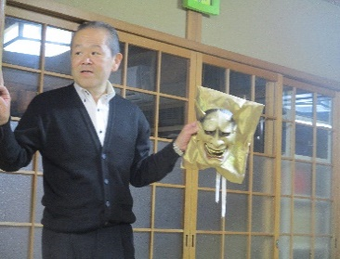
般若というのはサンスクリット語で「悟っている人」の意味であるが実際には「悟っている」一歩手前であり、女性であって嫉妬の極みを表している。好きな人を取られて2つの表情から構成されるその面は、鼻から上が泣いており鼻から下は怒っており、つまり泣きながら怒っている。また当時では髪の毛にパーマをあてたり、髪の毛を染めるようなことはなかったので黒い長い髪であったが、この髪が乱れているという事は心も乱れているということを表していた。
般若の面には目のところに金具が入れてあり演技の中では、祈られて一度は伏せて、そこからクッと角が出た際の表情へと変化する。嫉妬すると女の人は角が出るという事になっているので結婚式の綿帽子のことも「角隠し」ともいうのであり、これを江原啓之氏風に例えるなら、ちょうど前頭葉が怒 った時に身体的なそういう変化が生じるのであり角としてのアストラル体・コーザル体のようなものが般若の面の角の由来ともなっていると考えられるということのレクチャーも頂きました。
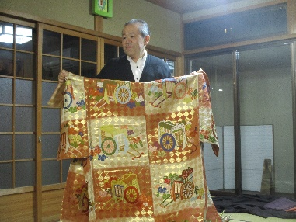
- 能の衣装 石畳という金色の模様の「唐織」「色入り唐織」を着る実習
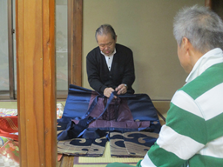
能装束を着る時には3人がかりでつけるものであるが、通常は、前をつける人と後ろをつける人と助手とで行われる。まず袖に腕を通して真っすぐに前に向かって足をそろえて、下前を中に入れ込んで、見えない所で工夫をして歩きやすくして、女性らしく胸元を強調した形に3人がかりで装束をつける。これは能の代表的な衣装のつけ方である。
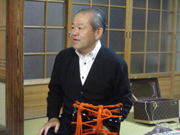
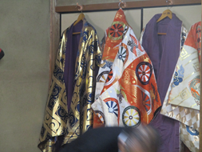
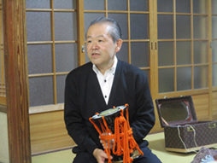
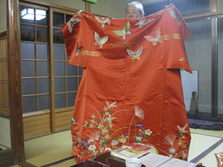
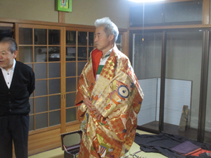
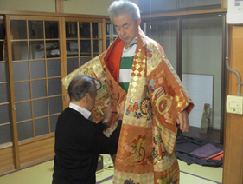
この場面で、「衣装は想像以上に重く衣装をつけている間には歩幅が狭くなる感じがする」という鎌田先生の感想や能面をつけて能装束をつけて殺人をしたから犯人が分からないという話もあるが、実際には有りえないことであるということや能装束をつけて山道を歩いた場合には装束の裾が土でどろどろになるのですぐに分かってしまうことについての話題も展開されていました。また衣装は1着で500万円くらいのかなり高価ものであるが、能面ならば600年くらい前のものでも今使えるが能装束というのはせいぜい100年くらいのものであることや、江戸時代など昔のものには袖が小ぶりという特徴もあるということのレクチャーをして頂きました。
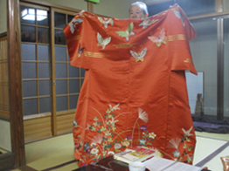
(縫箔)

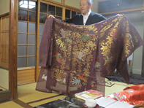
縫箔には全て色の違う蝶の刺繍がされており、今のようにインターネット等が発達していなかった時期に昔の人がすべて観察を行って作られていたことや、下は秋草の模様になっていて、半分だけ着る時と全部着る時と上半身だけ着て袴をはく時とがある。
この場面で、上半身だけ着て袴をはく時というのは平家の何某という時であり、平家の印は蝶であり源氏の印は笹竜胆であることのレクチャーもして頂きました。

(長絹) 一番軽い
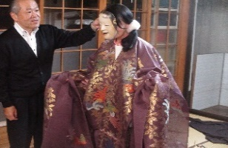
「羽衣」などエンジェルの場面でつけられる衣装であるが、能の装束には夏用・冬用という違いがないことも特徴である。舞台上をすり足で移動していたとしたら、空を飛んでいるということである。
羽衣の場合には小面をつけることもあるし、増女というきりっとした女でも良いし、かわいくやりたかったら小面にしたら良いし、色っ
ぽくやりたかったら若女にすると良くて、女神っぽく凛としてやり
たい場合には増女にする。
また女面についてもこれらの3種以外にも種類があり、能面全体でいうと150～200種類くらいがあるということのレクチャーをして頂きました。

- 「小鼓」
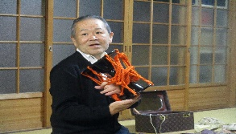
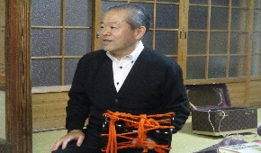
能の楽器は4種類あり、空間を切り裂いて見えないものが出てくるような音を出す笛と肩にかけて力を調節しつつ調緒を握りながら右手で下から鼓の中央を打つ小鼓があり「掛け声」が重要な意義と役割を有している。能の楽器には指揮者がおらず横に4人か3人が並んでいるが、「掛け声」によって息を知らせることができ皆の動作のタイミングが揃う。
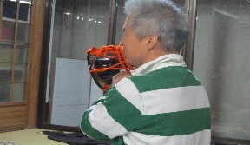
たとえば「よー、ほー、ほ」というようになるが、「鼓を打っている間の時」を大事にしていることも非常に重要であり、舞踊に比べてテンポはゆっくりであるという特徴がある。
また能の謡は七・五調となっているが、そのことにより和歌や短歌などの歌を入れることが出来る。そして8ビートであるが8ビートに七・五調の12が入らないので8拍を×2して16拍として16－
12は4余るので息継ぎを半間にしてから、後の3つ音を伸ばしたり
まばらに節を入れることによって調整している。さらに小鼓に使わ
れている動物の皮の種類としては仔馬のおなかの皮と鹿の皮であ
るが、鼓という楽器の音の調子は天候に左右されるものであるので、
よく舞台の上で鼓の皮の所に唾をつけておられたり紐の所で調整
をされたりしているのは音をチューニングしているのであって、そ
の日の観客の人数や天気によっても音は違っているということの
レクチャーを頂きました。

- 「大鼓」

大鼓の大皮は馬のおしりの皮が使われており墨であぶってカチカチの状態にして上からバチで打っているのであるが、⑤の小鼓で用いられているのは馬のおなかの皮である。また観客の側からどの順でお囃子が出てくるのかすぐに分かる方法もあり、笛ならば楽器を口に持ってきた時であり、小鼓は肩であり、大鼓は腰の位置に鼓を持ってきた時である。すなわち、楽器の高さによって順番が分かるようになっているということのレクチャーも頂きました。

- 「袴」「半切」

袴は能楽師の先生が立体的に着られるように楽屋で型を作られているのであり家元クラスになるとお弟子さんが型を作られるようになる。
この袴は「八島」の時につけられることが多く波の模様になっており海に関係している。本当は能装束の下に胴着という真綿を着ていて、これにより汗を吸わせる構造になっている。八島の時につけられる袴に描かれているのは波の他にも車とか鳥とか龍の丸の場合もある。
能の着物の帯紐のくくり方は2回くくるようになっており、バネをつけて、バネの所に紐をかけて固定し調整を加える。これは仕舞の際の袴のつけかたと同じである。半切はたとえば「船弁慶」とか「八島」のように波に浮いているというか海に関係ある曲の時に着けることが良いとされるために紺色や萌木色などの種類があり、その中でも紫色は高貴な色であるというレクチャーも頂きました。

他に補論としては、衣装について赤が入っているのを「色入り」といい、赤が入っていないのを「色なし」ということや若い女性の役が着けるのが「色入り」で、中年期以降の女性の役が着ける衣装は紺色や茶色の衣装になっていくことについてのご説明も頂いておりました。
さらに能の衣装というのは洗濯ができないので干すだけであるということやたたみ方も難しいということを伺い、河村能舞台の心臓部に当たるとされる蔵の存在や土壁の構造についても解説をして頂きました。
最後には虫干しの日に能舞台の上にロープを張り巡らして能装束を干して風を通すが、河村先生も舞台に上がられる日の前日には汗をかきにくくするための工夫をされるという話題も展開されました。
能装束は普段は畳紙に入っており、そこには虫が付きにくくするための工夫として柿渋が使われているということも教えて頂きました。

- 鎌田先生からのモスクワでの『古事記』の公演に関するご報告
- 「古事記」の公演に関するご報告

まず、鎌田先生からは9月23日にモスクワの国際音楽会館音楽ホールで『古事記』の上演が行われたことの簡単なご報告を頂きました。舞台では原作に対してほぼ忠実にアニシモフというロシアの演出家によって東京ノーヴィ・レパートリーシアターの40人の演技者によって2時間ほど上演が行われたということでした。
この劇の中では冒頭から天の岩戸のところまでを対象として描かれていて、第一幕では神々が誕生してくる『古事記』の「国生み」の物語が上演され、座が転換して、第二幕ではカグツチが生まれた後にイザナギノミコトが黄泉の国へ妻であるイザナミノミコトを追いかけていく場面から、最後には天照大神が天岩戸の中に隠れてしまったので世界は暗黒の世界となってしまったために、神々が祭りを行うことによって天照大神を呼び戻し世界に再び光が戻るという場面まで演じられた。
第一部の方では字幕の説明もなく途中のところで叙事詩のようにロシア語による状況説明がされる語りが入ったもののそれ以外の所は殆ど全て日本語のまま上演された。
それは一種の謡のようであってオペラのように歌いながらもちょっと能っぽい要素をも加味した『古事記』が上演された。
そのために第一部は皆戸惑った様子であって、世界観も違うし「古事記」のストーリーも良く頭に入っていない上に、神というものが誕生するイメージがすっと呑み込めなかったと思われた。それが休憩を経てから第二幕に入った辺りからロシア人の観客が非常に集中することができた様子になり舞台の上で展開されている世界観も一挙に分かるようになってきたらしかった。
それは例えばギリシャ神話とかケルトの神話などの場合を考えても神々は沢山いて、死の世界に赴くとかそういう風なことがギリシャ神話の中にもあって、黄泉の国とか冥界ハーディスとかもありロシア人も教養としてそういうことを身に付けているから死の世界が表現された辺りからバッと世界が見えてきたようであり、最後は皆が一体になってすごい体験をして、神秘的な感動を感じたと言っておられた。

この点、その翌日にはロシア側と日本側の関係者の間で一緒に創造的交流会が行われ非常に素晴らしい演劇であったというご感想を頂くと共に称賛をして頂くことが出来たことや今後はモスクワやロシア全体でも上映会ができたらというご意見も頂いたことのご報告があり、2018年はロシア文化年になるので、ロシアと日本との間でロシア文化を記念する上でも節目の年となるので同年中にもう一度モスクワやペテルブルクにおいて文化教会等の様々な支援を受けて『古事記』の上演をすることが出来ればというお話も伺っております。鎌田先生はその時に行って法螺貝の奏上をされて、場を清めてから始めたいということでした。
- スタニスラフスキーと世阿弥についての考察

次に鎌田先生からは、『古事記』の演出を担当されたアニシモフ氏は演出家のスタニフラフスキーの演劇論に基付いて演劇指導をされていたために、セルゲイ・チェルカッスキー氏(ペテルブルクの演劇大学教授・俳優学科主任・演技者)に通訳をして頂いておられた折にご著書のセルゲイ・チェルカッスキー著 堀江新二訳『スタニスラフスキーとヨーガ』,未来社,2015の紹介を頂き読了されたことのご報告がありました。
スタニスラフスキーは旧ロシアの時代の人で1917年にロシア革命が起こってソビエト政権になっていく時期を生きた人物であり、唯物論的な共産主義や社会主義国家としての共産主義思想に基付く共産党の生産様式に基付くように人々が変化をしていかなくてはいけない時代を生きていたが、彼はモスクワ芸術座の主任指導者となり教授になって演技者としても演出家としても活躍する中で「スタニフラフスキー・システム」を構築しロシアのバレーやオペラなどの根幹をなす演技指導を展開して来られていた。
12月18日にはアニシモフ氏と共に上智大学四谷キャンパスにおいて「世阿弥とスタニフラフスキー」という国際シンポジウムを行うことになっており、スタニフラフスキー著「俳優の仕事」を取り寄せて自伝を読んだりしているところである。
その中の一節に大変興味深いものがあり、スタニフラフスキーと世阿弥に共通点があるということを1912年に既に小山内薫が気付いていたということが書かれていた。
「1912年に日本の若き演出家の小山内薫がモスクワ芸術家の芝居を連日見て勉強をしていた。そこでこの「スタニフラフスキー・システム」の普遍性に気付いていった。
こころとからだの客観的な法則を特定の国や時代やジャンルを超えるものとして確立した「演技の文法」というものをスタニフラフスキーが作り上げていったので、普遍性がある。小山内薫はその中に自分になじみのあるものを見つけ出した。それが世阿弥元清の芸論であったと気付いた時の驚きは大変なものだった。スタニフラフスキーは、私のシステムはあらゆる民族のためのものだ、どんな人間でもその自然は同じであり違うのはその適応である。私のシステムは適応には触れていないが、システムだから普遍的な構造がある。その普遍的な構造をそれぞれの身体に合わせていくためにその合わせ方はそれぞれに差異というか多様性も出てくるけれどもシステムそのものは変わらない。DNAのようなものでゲノムになると組み合わせによって個性が出てくるけれど実際は僅かなものであるがそこに個性が出来ていく。そういう風なものを小山内薫が世阿弥というものをスタニフラフスキーのシステムの中に感じていたという事を今回発見して、その「スタニフラフスキー・システム」の普遍性は彼の時代に生まれてきたばかりではなくて、実はシュタイナーの思想を学びブラバツキーのロシアの神秘主義を学び、さらにその根底に19世紀にあった東洋のヨーガの技法、すなわちプラーナ論とかハタ・ヨーガやラージャ・ヨーガを大胆に取り入れてそれをベースにしてシステムを作っていたが1917年以降はそうしたヨーガ理論を観念論とかブルジョア哲学として批判されていくので、敢えてそれを主張せずに「エネルギー」という物理的な言葉で表すようになったけれども、基本はそれらのヨーガの技法というものを演技指導や「演技の文法」の中に取り込んでいた。
世阿弥の根幹にあるのは日本の神道的なものがベースとなっているが、実際に彼の能楽理論の中に一つの哲学とか考え方として入ってくるのは「禅」である。世阿弥の哲学に影響している「禅」とスタニフラフスキーの演技指導のシステムに影響している「ヨーガ」は同じではない。すなわち、ヨーガは神と一体になるような神秘主義的なところがあるものであるけれど、禅の場合には神と一体になるというよりかはむしろ「空」の方へと近付き、それが「離見の見」へと繋がってくるのであるが、いずれにせよ世阿弥の演技論の中にある一つの構造と哲学というものが、スタニフラフスキーの演技論の中にある構造や哲学というものと同一ではないとしてもかなりの共通性を持ったものであるということを指摘することが出来るのではないだろうか。
この点に関して、鎌田先生が直感的にこれらの2つの演技論をそのように見ていこうとされたのは、実際に今回ロシアにも行って見られたことによって具体的にスタニフラフスキーの最新の研究成果を理解された上でより具体的に世阿弥とスタニフラフスキーの共通点を見出していくことも出来たからであり、12月にシンポジウムを行う上ではそういう意味で我々の最新の研究と課題というものを大胆に見極めていくということになりそうでありそこが非常に興味深く思われたということでした。

三、『世阿弥能楽論集』『能作書』の講読「能作書条々」
①『能作書』の概要と本書における位置づけの解説

『能作書』はまた『三道』とも呼ばれている。
『五音』『猿楽談義』および『四季祝言』の朱注にはすべて『三道』の名で引かれているから、あるいはその方が本来の書名であろうか。
世阿弥の論書は、多くが長男元雅に相伝されたものであり、いくらかは禅竹に与えられたが、この書は応永30年(1423年)に次男元能に伝えられたものである。成立も、それよりあまり以前ではあるまい。
内容は前期において『花伝』第六篇「花修」で述べたところを、さらに規範化したものである。
この書に述べられている様式と符合するような世阿弥作の曲は、だいたい中期の作と認めて良いのではないだろうか。能作に伴い、当然、音曲方面での技術が問題となる。したがって、そういった方面でのことを述べた『曲付次第』や『風曲集』も、同じころに書かれたものだろうと推測される。
伝本には、観世宗節筆写本(国立国会図書館所蔵)・田安家所蔵本(宗節本の転写)・松廼写本の3本がある。宗節本と松廼写本との間に見られる異文は、かならずしも後人の改変でないようで、他の論書の例と同様、初稿と再稿との差を示すものらしく思われる。もっとも、どちらが初稿本であるかは決めにくい。
底本には宗節本を用い、松廼写本で校訂した。

- 「能作書条々」
167頁の第1段落の部分では、出だしであるので全体の趣旨・概要を述べている。
ここでは、能の作り方あるいは書き方が問題となってきているので、能を作るにあたって「三道」というものを区別することによって、能作のガイドラインのようなものが出来くる。一つには種で、米を作るとかトウモロコシを作るとかいう時の材料となるものについて良く知っている、多種多様に知っていることが必要であり、そういう素材がないと組み合わせができない上に、全て新しいものを1から作り上げるというのも稀であるし殆ど不可能である。二つには材料を持ち合わせた上で、それを次の段階で上手く組み合わせて料理をしていく作になる。このように、種を元にしてそこから作というものが生まれてきて、組み立てとしての作が完成した時に最終的にそれを表現するという段階へ至る。
これが能を書くという段階に至るということである。
この種・作・書を「三道」といって、それを良く知ることによって能が出来上がっていく過程と能の世界というものの構造とを理解することが出来る。
能を演じたり鑑賞したりする時の構造というのは「序・破・急」という3つの文節があり「序・破・急」の3つを5段に脹らませることが出来て、3を基本としながら七・五・三のように組み立てをより複雑に具体的にしていって5段階に作りなしていく。
さらに引用があり『古今和歌集』とか『平家物語』とか『源氏物語』とかがあり修羅物は主に『平家物語』から引用して、他には『源氏物語』や『古事記』から引用することも多少ある。たとえば『井筒』では「筒井つの 井筒にかけし まろがたけ 過ぎにけらしな妹見ざるまに」の歌を伊勢物語から引用しており、そのようにして言葉を集めてきて繋いでいくと能を自在に作ることが出来るようになる、ということが言われている。このようにすれば、だから本来、誰でも能作はできるはずだと考えることが出来る。

河村さんの場合だと能作について我々以上に種のことは分かっているし、組み立てについても鎌田先生と一緒に能舞をされた時も、既に種があるから色んな鎌田先生の書かれた歌詞や曲に接続することが出来たと考えられる。種と作は河村さんの中ではほぼ出来ていて、鎌田先生が何を持ってきても、そこで臨機応変にこれとこれを繋げてこういう風な能を作り上げようというところが直ぐに出来る。
またそれを書、すなわち書くことが出来れば「河村博重作の新曲」となる。
そして後は音楽や囃の方でそれに見合ったものが出来るかどうかということになる。
だから河村さんは新作を作ることも直ぐに出来るはずである。

「三体を五段にうまく配当する」の三体と五段の関係は具体的にはどういうことであるのか。169頁に出てきており、三体とは「序・破・急」のことであるので、序一段・破三段・急一段である。補足すると、原拠の性質によって六段のこともあるし、逆に一段足りない四段の場合もあるのであり、そこでは「序・破・急」の中でも破の部分を上手く引き伸ばしたり或いは逆につづめたりすることによって能の曲の大きさや長さなどの複雑さを自在に組み立てていくことが可能になる。
そのためにオリジナリティを考えていくと大変なこともあるけれど、色んな素材を上手く組み合わせていけばそう難しく考えなくとも新曲はどんどん出来るということが説かれている。能のソースは既にあり、世阿弥が『風姿花伝』の中で歌の勉強は良くしなさいと言っているように基本的には歌がベースであるから、歌の素材がしっかりと自分の中で身に付いていたら、それに継ぎ足していったら基本構造として色々なものが出来ていくのであり、『平家物語』であれば先ほど「八島」の例が上がっていたようにそこで誰に焦点を当てるのか、義経に焦点を当てるか那須与一が鳴鏑を使って扇の的を「ひょう」と射て扇がひらひらと舞う「弓流し」の場面に焦点を当てるのかということになる。能では普通はただ座って語るだけであるが、小書の特殊演出の時には行われている。
この場面の中には日本人のこころの深い部分に届くような何かがあり、あまりにも鮮やかで美しい場面であるので文字が読めないような人のこころにも届く。そういうようなベースにある平家の一節にあるものなどを上手く組み込んで作っていけば一曲作るのもそう難しいことではない。
だから、どういう風に切り取っていくか、能は、私に言わせるとアレンジなんだと思うんですね。たとえば『古事記』のように最初から全部を創作する、何かを語るというのではなくて、出来上がりのものを上手くアレンジしてそのアレンジの妙味でみんなに伝えていく。だから世阿弥バージョン、元雅バージョン、観阿弥バージョンのようなものも演技や演出において本来はあったのではなかったのかと思うんですね。
世阿弥も自身でやりやすいように、世阿弥の世界により近付けるように改作していて、新作と改作との関係というのも非常に流動性を持たせて自在に作り変えていくということも可能であろう。今はもう伝統芸になっているので一挙手一投足を変えないような、師匠から学んだことをそのまま踏襲するやり方になっているけれど、世阿弥の当時のこのダイナミックな展開を考えればかなり自由自在にどんどん、どんどん変化させていっており、それが識学になって定着した訳である。
具体的には家元制度が出来て、家(うち)の流儀はこうですよ、というようになってからである。それでそれを金科玉条にしていくので後生大事にしていったのでそういう意味では守られ、非常に様式化を図られたのだけれども、能が本来持っていた臨機応変のところで醸し出すようなところが消え去っていったんですよね。

ここで、学生への舞踊の指導をされていらっしゃる木村先生からもご意見を頂いております。
学生に課題を与えて躍らせる場合にも、ボキャブラリーを与えないと出来ないので学校教育における課題学習の要領で指導を実践されていらっしゃるということでした。
具体的には、なんぼつなぎというゲームのように「走って、止まる」という動作を基本として「走って、止まって、見る」とか「走って、飛んで、飛んで、回る」いうようにやっていって身体感覚を自分で自在に繋げるということをされているというご紹介をして頂きました。続いて木村先生は、こういうことが世阿弥論の中で展開されている種にも相当するのではないのかということについてもご指摘をされておられました。
そしてボキャブラリーが沢山出来てくると「これをなんぼつなぎにしてみましょう。」とか「ここでお話を入れてみましょう。」という指導もされていらっしゃるということであり、これが世阿弥論における作に相当し最終的にその人の身体に合ったものを作り上げていくことにもなるということでした。
たとえば子供相手にならば会話の中に「どこどこに行こうよ!!」ということでの応用も出来て「ディズニーランドに行こうよ!!」ということになっていって、「そこはどんなところ?」「誰がいるの?」「何があるの?」というようになりストーリーを繋げるということをさせることについてのご紹介も頂きました。
この点で身体感覚としての「動きが繋げられる」ということには、ストーリーを繋げられるという能力がその根底において必要であると考えられるからということでした。

これを受けて鎌田先生からは、子供を相手にして授業をするのも大学で講義をするのも基本は同じですよねという話題が展開されます。
種がないと人前で90分の話は出来ませんよね。大学では90分で小学校では45分の授業になるが、それをするにも種を持っていないと出来ませんよね。生徒の様子を見て、どの種を上手く使ったら今日の授業で話題にしたいテーマに一番フィットするのかということを検討した上で授業の組み立てを考えてから行うことになり、世阿弥論でいうと作になるということですね。
そして一番入りやすい、臨床的な要素などをも盛り込んで最終的な形であるアウトプットにしていくので、この「種・作・書」の三道というのは、あらゆる場面で適応できる構造ではないでしょうか。何かものを作っていこうとする時の作り方として、普遍性があると思うんですね。
「序・破・急」の三体を五段にするというのでも「あなたは30分でそれを作品にして下さい。」と言うか「5分でそれを作品にして下さい」と言うのかではかなり違いますよね。また5分で出来た作品を30分に膨らませていくためには、どこかをさらに展開させていく必要があって、そういう展開をしていかないと続かない、そうなるとじゃあどこを展開していくのかというと「序・破・急」の中でも最初と最後の所では大きく変えることは出来ないのだけれども、真ん中の所に遊びができる。だからそこを膨らませてどんどん展開させて行って、もっとそれぞれに個性を出すことも出来て、つまり、始まりと終わりをみんな一緒にしてしまって、真ん中の部分で膨らませていって遊ばせていくようにしていく、そうすると誰からどういう注文があったとしても、その中に収まるようになって、「調理する」とか「加工する」とかいうことと同じで「有り合わせのもので上手く料理をする」「野菜料理にするのか、肉料理にするのか」「肉料理にするのでも、どんなものを使ってどういう風に調理するのか」ということ、その人の創作個性をこの「序・破・急」の破の部分で発揮させることが出来るということになる。
そのように考えれば『能作書』というのは、能の作り方の特別なことではなく、普遍的な構造を持っているので、あらゆる表現行為に通じ、我々の生活にも活かせるガイドラインや指標になるのではないでしょうか。

167頁第2段落の部分では、種についての具体的な説明が展開されていく。
168頁に「仮構能」ということが出てきますが何にも素材を持たないで非常にオリジナリティのあるものを作者独自のイマジネーションで作り上げることになるんですね。
たとえば、日本の作家で言うと安部公房なんかは、非常にオリジナリティが高いと思うんですね。それに対して芥川龍之介の場合、オリジナリティは殆どないですよね。
彼は文章力が素晴らしいものを持っていて『今昔物語』や『宇治拾遺物語』では連作があり、ここで言うところの種すなわち本節はちゃんとある訳ですね。
彼はそういうものを上手く短編小説に仕立てる。中島敦の『山月記』でも一つ種になるものがあり、それを上手く書に書くということでアウトプットしている。だから作家の中にも非常にオリジナルなものを生み出す人と元々の素材があってそれを上手く活用して面白く仕立て上げる人の二種類の人がいるように思われますが、芥川はここで言うところの素材を上手く料理するタイプの人の代表者であると思われるのです。
種というのは芸能の本説に主役となる、神である場合があれば小野小町や光源氏のようなこともあるが、そうした核心となる人物や主人公となる存在を上手く設定することが出来たら後は動いていくので、つまり誰がシテになるかということが重要になる。
そのためにシテとなる人物とシテの表れる場所とが設定出来ればもうだいたい出来たようなものということになる。
この前、上智大学で能の話を学生にしていた時に「もう、能なんて自由自在に出来るんですよ。」という話をしていて「例えば、ここは四谷だから四谷に諸国一見の僧がやってきたら変な女が駅前でうろうろしているのに出会った。その変な女に声をかけると何か良く分からないようなことを色々と話して、変わった人だなぁ、もしかしたら何かあるのではないのだろうかと思っていたら、その人から「実は私はお岩さんなんです。」と言われたとかいうようになる。つまり、諸国一見の僧がいて、その場所で起きた事件とか出来事とか或いはそこで語られている伝承とかを素材とすれば能はすぐに出来るんですよ。」ということを話していたんですね。だから、その構造さえ自分の中でパシッと持っていたら良いということになる。シテの語りをどうするかということになれば「お岩さん」という話を知っていればそれを取り込むことが出来るじゃないですか。そのような感じで、自分が知っているものを上手く繋げてシテの言葉とシテの舞をどういうようなものにするかということを創作することが出来れば1曲の全体の見通しが付いていきますよね。

168頁に入っては物まねの素材となる品々があり、天女や神女や乙女は神楽を元にしている。男の主人公としては『東下り』の在原業平とか『伊勢物語』の大友黒主とか『源氏物語』の光源氏などが出て来たらそれぞれに物語を持っているので「幽玄」に作り上げることが出来る。女性を主人公にする場合には『伊勢物語』小野小町やそれから『平家物語』などを母体として祇王、祇女、源平の合戦の静御前としてそういう風なものを作り上げていくことになり、それらの人物を主人公とすればその人が持っている世界を表現することが出来ます。
また芸能僧としては、自然居士や花月や東岸居士・西岸居士などの技に遊ぶ人などが適切であるということになります。
その上で再び最後の部分に戻ると、だから本説なき新作をやるということは、その道を極めたる達人の才覚の技ということになる、ということになっているんです。

続いて鎌田先生から「ノーベル文学賞受賞者がボブディランに決定したが、ここでいうオリジナリティと素材との関係からするとどう考えられますか」という話題のご提示を頂きました。
この点においてネット上では、文学作品としての質をしっかりと保って貰いたい、とか、大衆受けするようなものではいけないのではないのかといった否定的な意見が多く見られたが、しかしそのような見解は「創作」というものの本質を適切にとらえられていないのではないのかという感想もお持ちになったというご意見を伺いました。鎌田先生としてはボブディランの受賞には大賛成であり、そこから芸術と芸能ということを考えた場合に日本的な言い方からすれば歌は芸能に含まれることになるが、そこで世阿弥がノーベル文学賞に相応しいかということについても考えていくと、世阿弥の場合にはその元となるソースは色々とあり、それを上手くアレンジして作り上げていくのだけれど「幽玄」という新しいコンセプトで新しい世界を作り上げたということでは、全体として非常に独創性を有していたと評価することが出来るという理解になる。
ボブディランも非常にオリジナリティを作り上げていて、そのスタイルはもうディランでなければ真似することが出来ないレベルのものになっている。
ボブディランの声というのはしゃがれた声なのではなく、ものすごく美しく綺麗な声なのであり、しゃがれた声の方はボブディランスタイルの謡の声であって、作り上げている声である。「Nashville Skyline」(1969年)の中では本来の自然な彼の声を実感することが出来ることだろう。「Nashville Skyline」の中で彼は一度ボブディランスタイルを捨てて歌を歌っているが、それに納得できなかった聴衆の側から批判の声が上がったためにまた元の路線に戻した、ということがあった。彼はそういうオリジナルな部分を自分で作り上げて来ていたし、また詩の部分でもそれまでのフォークソングの中にその時代ならではのプロテストソングや政治的な要素なども取り入れながら作り上げている。ディランという名前も元々はトマス・ディランというイギリスの作家の名前から取って付けているので、ボブディランの本説に当たる部分はトマス・ディランであるという作家の営みがあり、その上にボブディランのオリジナリティというものがあって、それを自分の声やギターで表現している。ギターの方はすごくシンプルであり、上手いとは決して言えないし声も綺麗ではないが、そういう独自のスタイルを作り上げることによって、非常に個性的な表現の世界を作り上げたのであり、そこに革新的な何かがあり、文学に限定することは出来ないが、もし「ノーベル表現賞」というものがあったら、それはまさにディランとかあるいはビートルズとかに出すべきであって、そうするとビートルズがノーベル文学賞になっても良いぐらいということも言えるのではないだろうか。それぐらいのインパクトと共に表現世界に新しい局面をもたらしたということが出来るのではないだろうか。それに歌っているから、歌手だから「ノーベル文学賞」の対象にならないということはおかしいと思うし、私もそういう意味で候補になりたい。
歌と詩の関係からしても、歌も含めての文学作品としての価値を評価したのであるから詩をベースにしてそれを歌っている、新しい形式にしているということだと思われる。
その作品としてのクオリティとオリジナリティとを評価しているということなのだろうし、また「ノーベル文学賞」の枠をグッと広げたということで非常に画期的であると思われる。やはり賞に選ばれる上では詩が重要であるが、ディランの詩はそれだけのものを持っていると思われる。ディランはポップスに現代詩を繋げているために斬新であった。音楽世界そのものを革新したのはビートルズであろうが、ロックのような形式を作り上げたのはエルビスプレスリーであり、エルビスプレスリーはシンガー・ソングライターではないのでオリジナリティという点では非常に古めかしいタイプで歌手ということになるが、オリジナルな創作という点を打ち出したのはビートルズであって、彼らは完全にクリエイターであった。音楽のサウンドもクリエイトで、非常にオリジナリティがある。詩の世界では「好きだ、恋をした」というのが始まりであったけれども、それがだんだんと複雑なものになっていって、その複雑なものになっていくきっかけを与えたのがボブディランであった。ボブディランが最も哲学を歌詞の中に持ち込んだ。
ディランの先駆性というのは、それまでの歌謡曲とは違う現代詩的なセンスを歌に持ち込んで、人生の苦悩や政治のことも含めてより深い世界を表現出来るという革新をもたらしたところにあったといえる。

四、河村先生からの連絡事項と小鼓を打つ実習、ワークショップ

①今後の公演等の予定について
10月23日(日)第58回 京都観世能 11時～18時ごろ
この日の能は「張良」という曲で、舞囃子は九郎右衛門先生で「頼政」、
林喜右衛門先生の「鸚鵡小町」、狂言を経て「望月」という能が舞われる。
10月25日(火)14時～にヨーガの大家が河村能楽堂に来られる。
昨年行ったワークショップの関係でヨーガの大家の師匠が来られて長野と東京で公演もある。
12月17日(土)片山定期能 河村博重先生「鉢木」と青木道喜先生「砧」を舞われる。
②鼓を打つ実習
左手で持って右の肩に乗せて、下からゆっくりと右の手を打ち上げる。
鼓の表面の所を手で押さえてしまうと、良い音が出ないので注意すること。
また関係する話題としてはシテ方の先生は正座を良くされるので足を痛めている先生が多いが、小鼓の先生ならば右の耳を傷めておられる先生が多いことがある。
左手への力の入れ具合、また右手で鼓の表面を押さえてしまわないように調整しながら力加減をしてちょうど良いくらいに鼓を打つためには稽古をしっかりしないと難しいなと感じた。
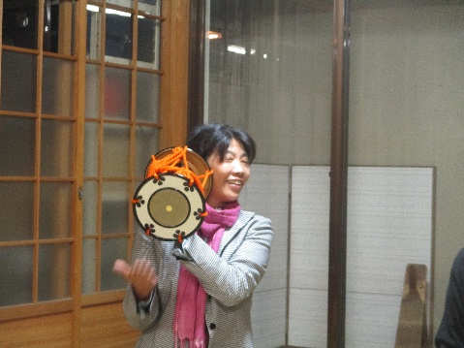
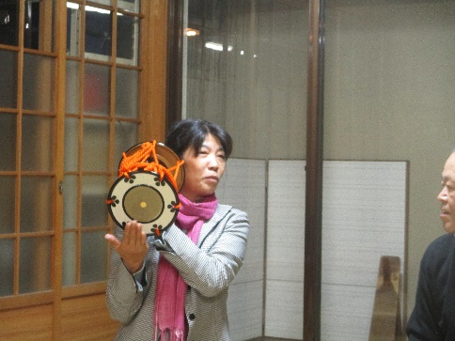
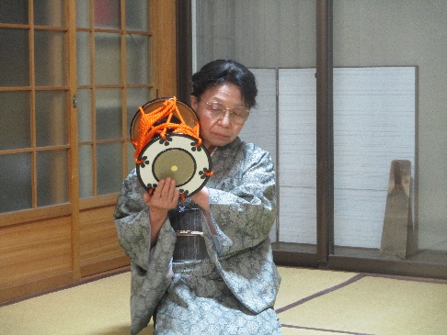

五、以上を踏まえての感想と考察

京都観世会館で販売されていて読ませて頂いている公益社団法人京都観世会編『世阿弥の世界』にもあるように、今回は特に能楽師の先生の視点から見た場合の世阿弥論や能楽における家元と作法に関することについてもしっかりと学習させて頂くことが出来ていたように思われる。
実はそのことが河村先生から以前の研究会でも見せて頂いておりお話をお伺いしていた「能楽師の先生は臨機応変に一瞬でどんな役にでもなることが出来て、また舞台の上でどんな役でもこなすことが出来なければいけないのだ」ということと非常に関連性を持ったものとして受け止めさせて頂くことができた。
能楽師の先生は舞台の上で能を舞われているけれど、その時面をつけていらっしゃることがあるので自分の姿を直接に見ることは出来ない。しかし、毎日の稽古の中で、舞台の上から一瞬の隙なく360°の視点を保ってちょうど観客席の側から舞台の上にいる自分を見ている視点をも持っていなければならないという感覚についても良く分かってきた。
シテ方の先生は、舞台の上で、他の役柄でもあるワキ方や囃子方の鼓や小鼓の先生方とそこで息を合わせることによって、皆の力の結集・結晶として一つの舞台を作っておられるのだということもしっかりと学ばせて頂くことができた。河村先生の「掛け声」や「鼓の実習」からもそのことを深く考えさせて頂くことが出来る大変貴重なきっかけを頂いた。
加えて袴をつける実習をさせて頂いた時には、帯を結ぶところがあったが、帯をつけて帯紐をしっかりと締めると普段の生活をしている時とはまた違う身体感覚があったし、こういう状態の中で能楽師の先生方は舞台に上がって舞を舞われているのだということも実感を持って良く理解することができた。

その後、私の方でも鎌田先生がおっしゃっておられたスタニフラフスキーの関連する書物を読ませて頂きながらあれこれと考えを巡らせたが、「演技の指導」や「演劇の教科書」としてのスタニフラフスキー、スタニフラフスキー・システムをとらえた場合に、能楽における世阿弥論の位置づけ・今日的な役割に付いても対応させ、整理して不足する理解に付いては補って考えていく必要があるのだということに気が付いた。
また能楽師の先生の立場からすると、スタニスラフスキーをどのように読むことが出来るものであるのか、特に能楽における後継者育成という観点や今日的な演技指導という観点から世阿弥論との関係をどのように考えていくことが出来るものであるのか。また、今を生きる私たちはそこから何を学び取るべきであり、将来に向かって考えておくべきであるのか、考えてみたくなった。
加えてスタニスラフスキー、スタニスラフスキー・システムに関する理解・認識については参考文献としてスタニスラフスキー著 山田肇訳『俳優修業 第一部』未来社,1975及び『俳優修行 第二部』未来社,1975も参照している。またジーン・ベネディティ著 高山図南雄=高橋英子訳『演技 創造の実際』晩成書房,2001も参照した。
さらに関連する先行研究としては斎藤陽一「スタニフラフスキー・システムをめぐる一考察」『人文科学研究第124輯』新潟大学文学部,平成21年(2009年)3月,pp27～pp43および斎藤陽一「日本におけるスタニスラフスキー・システムその2―小山内薫の劇評をめぐって―」『人文科学研究第136輯』新潟大学文学部,平成27年(2015年)3月,pp 5～pp25などを見つけることも出来た。必要に応じて、これからも適宜に参照したい。

